Предмет: Објашњење – јавна набавка број 05/16, чији је предмет набавка услуга – ГП Ватин - израда техничке документације

Захтев за појашњење :

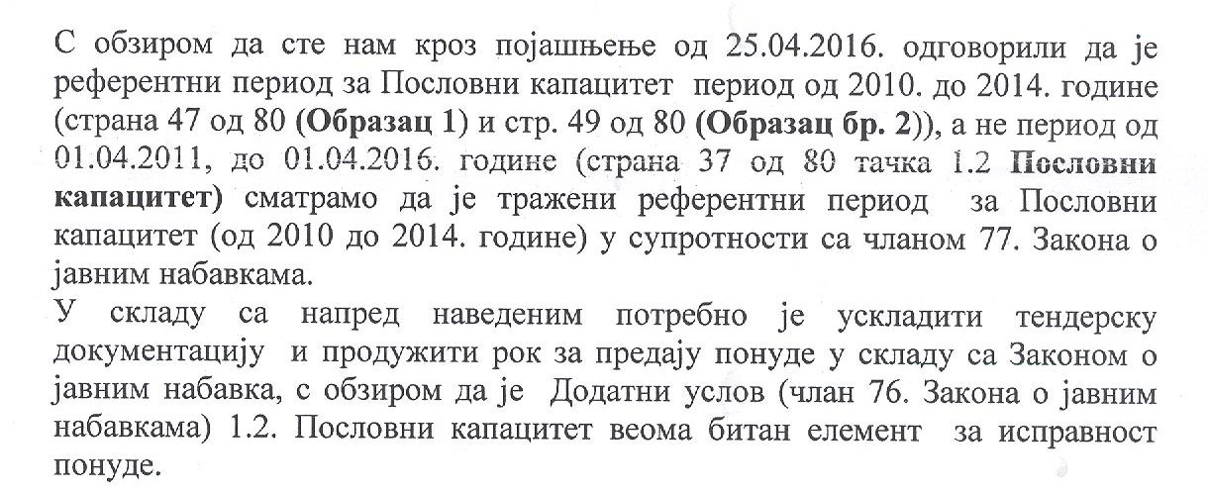
Одговор

Наручилац остаје при захтевима из конкурсне документације и појашњењима конкурсне документације.

